武汉大学2018 —2019学年度第 一 学期
《数学物理方法》期中试卷
电子信息 学院 专业 班 学号 姓名 分数

一、（本题10分）计算下列各题
1、若函数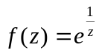，其中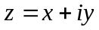，计算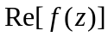，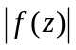和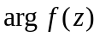。
2、计算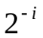的值。

- （本题10分） 1、设函数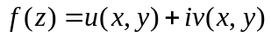解析，若使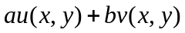为解析函数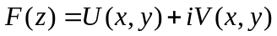的实部，求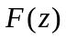。
2、函数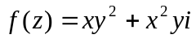的可导性和解析性，若可导，计算可导点的导数。
三、（本题10分）设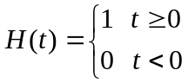为阶跃函数。
1、计算函数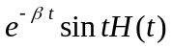的Fourier变换。
2、分别计算函数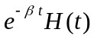和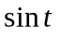的Fourier变换，再利用卷积定理
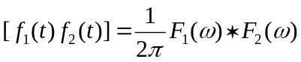
计算函数的Fourier变换。

四、（本题10分）已知函数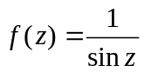
1、指出函数的奇点和类型（含点）；
2、试计算函数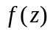，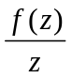在的留数；
3、设在的罗兰级数为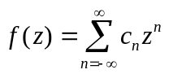，写出：
1）展开区域；2）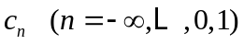。
五、（本题15分）1．求幂级数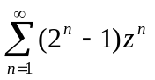的收敛半径，并写出在收敛圆内的和函数。
2、将函数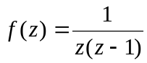在下列圆环域内展开成Laurent级数
(1) 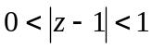, (2) 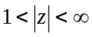
六、（本题15分）计算下列积分

1、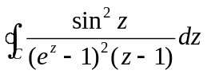，其中C为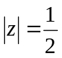和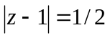正向圆周。

2、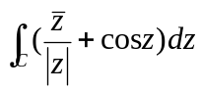，其中C为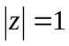的上半圆周，从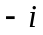到。

- （本题15分）设 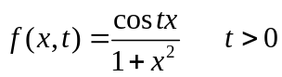，
（1）计算积分 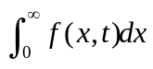
（2）求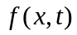关于变量t的拉普拉斯变换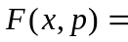ℒ []。

八、（本题15分）利用Laplace变换求解下列微分方程
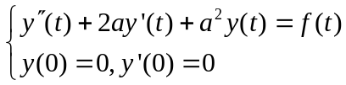
其中a >0为常数。
1）利用Laplace变化求解此方程，根据卷积定理，将方程的解用积分形式表示。
2）当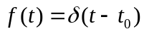和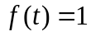时，求方程的解（可以不利用积分形式求解，直接代入微分方程计算）。

